Донецкий Национальный Университет

Физико-технический факультет

Кафедра радиофизики и инфокоммуникационных технологий

Информационная безопасность

Трошин Андрей | **Лабораторная номер 3** | Вариант № 9

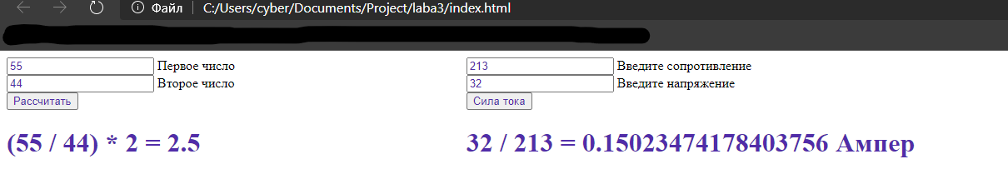

<!DOCTYPE html>

<html>

<head>

<meta charset="utf-8" />

<title>Лаба 3</title>

<script src="script.js"></script>

<link href="style.css" rel="stylesheet" />

</head>

<body>

<div style="width:30%; float:left;">

<form>

<input id="firstNum" type="text" value="1"> Первое число</br>

<input id="secondNum" type="text" value="1"> Второе число</br>

<input type="button" value="Рассчитать" onclick="mult();">

</form>

<h1>

<div id="result"></div>

</h1>

</div>

<div style="width:70%; float:right;">

<form>

<input id="r" type="text" value="1"> Введите сопротивление</br>

<input id="u" type="text" value="1"> Введите напряжение</br>

<input type="button" value="Сила тока" onclick="I();">

</form>

<h1>

<div id="result1"></div>

</h1>

</div>

</body>

</html>

function mult() {

var firstNum = parseInt(document.getElementById('firstNum').value);

var secondNum = parseInt(document.getElementById('secondNum').value);

//в случае пустой строки значение = 0

if(isNaN(firstNum) == true) firstNum = 0;

if(isNaN(secondNum) == true) secondNum = 0;

var mult = (firstNum / secondNum) * 2;

document.getElementById('result').innerHTML = "(" + firstNum + " / " + secondNum + ")" + " * 2 " + " = " + mult;

}

function I() {

var r = parseInt(document.getElementById('r').value);

var u = parseInt(document.getElementById('u').value);

//в случае пустой строки значение = 0

if(isNaN(r) == true) r = 0;

if(isNaN(u) == true) u = 0;

var i = u / r;

document.getElementById('result1').innerHTML = u + " / " + r + " = " + i + " Ампер";

}

body {

font-family: "Times New Roman", serif;

}

h1 {

color: #512DA8;

}

input {

color: #512DA8;

}